Programma SOCRATES/GRUNDTVIG 2

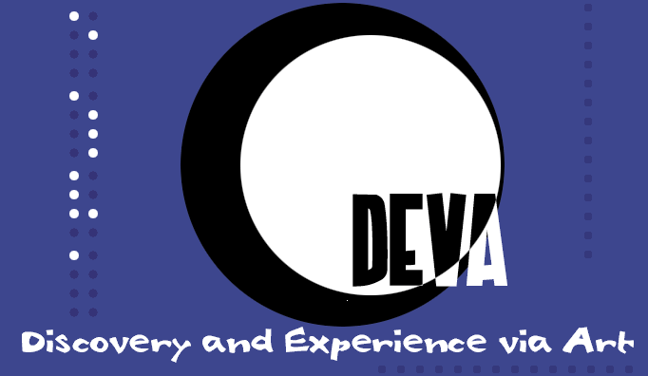
(immagine: logo del progetto formato da due cerchi di dimensioni diverse sovrapposti e il nome DEVA scritto in Braille in verticale)

Progetto DEVA – Disabled Education via Art (durata un anno dal 1 agosto 2006 al 31 luglio 2007) – già presentata seconda domanda per rinnovo annuale (1 settembre 2007 – 31 agosto 2008) di cui non si conosce ancora il responso.

Sito del progetto: http://www.sonokids.net/deva.html

Partner :

Organisation
Sonokids
IAIE – International Association for Intercultural Education
Unione Italiana dei Ciechi e degli Ipovedenti
Initiative zur sozialen Rehabilitation e.V.

Obbiettivi e aspettative

  - Integratione sociale
  - Sostenibilità
  - Miglioramento della qualità della vista dei disabili/utenti
  - Creare un prodotto un prodotto di interesse artistico/culturale facilmente trasmettibile

Attività

- Corsi di arte – pittura e/o scultura (Initiative)
- Corsi di teatro (U.I.C.)
- Galleria on line (Sonokids e IAIE)
- Applicazioni interattive su internet (Sonokids e IAIE)

I partner italiano e tedesco hanno creato ciascuno un gruppo artistico con i propri utenti. In Italia si è lavorato sull’elaborazione di una storia basata sul passato storico e le leggende di Firenze e la sua successiva drammatizzazione da parte di un gruppo di attori tra cui due non vedenti. In Germania gli utenti hanno avuto degli incontri in cui sono stati invogliati a dipingere, anche sulla base di alcune storie tradizionali della loro città, Brema. Gli utenti dei due gruppi si sono incontrati e i contenuti delle attività sono state messe a disposizione di tutti.

I due partner Sonokids and IAIE hanno raccolto materiale multimediale (video, foto e suoni) e li hanno usati per creare delle “mappe multimediali” delle città di Firenze e di Brema che saranno rese disponibili su internet sul sito sopraccitato.

